附件3
面试和资格复审地点示意图（广东海事局）
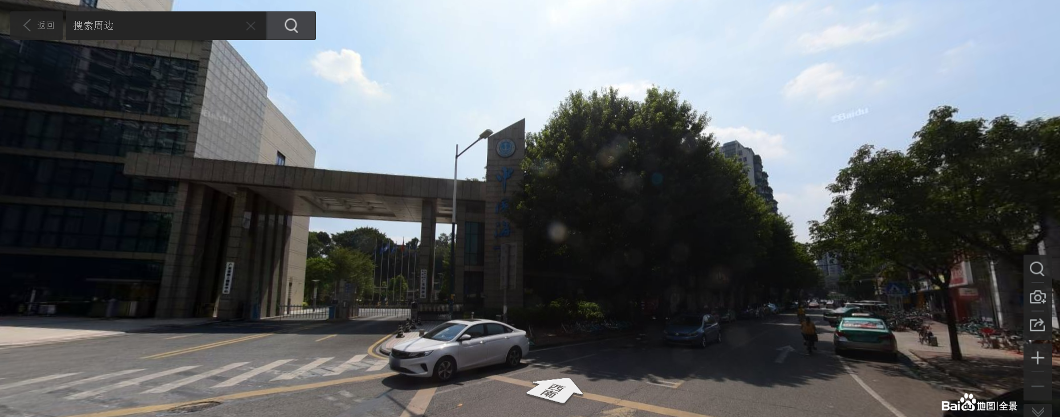

方位图1（百度地图全景图）
蓝色方框区为14日面试报到地点：广东海事局正门；
红色方框区为13日资格复审地点：广东海事局来访接待室。
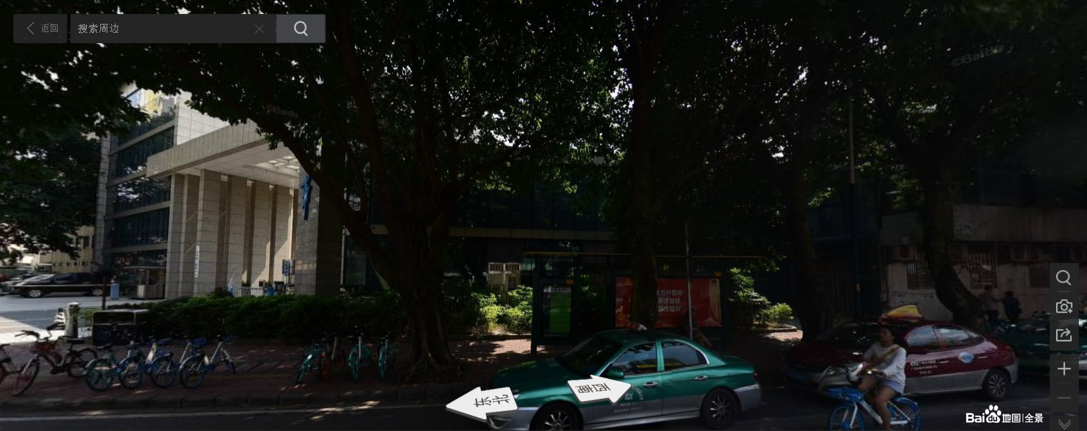

方位图2（百度地图全景图）
蓝色方框区为14日面试报到地点：广东海事局正门；
红色方框区为13日资格复审地点：广东海事局来访接待室。

